[Página web Pastelería “Dulce Arte”]
(DAS) Documento Arquitectura Sistema
Versión 1.0

Identificación de Documento

Identificación
Proyecto | Página web Pasteleria “Dulce Arte”
Versión | 1.0

Documento mantenido por | Matias Acuna
Fecha de ultima revisión | 21/10/2025
Fecha de próxima revisión | 23/10/2025

Documento aprobado por
Fecha de última aprobación

Historia de Revisiones

Fecha | Versión | Descripción | Autor
14/10/2025 | 1.0 | Se comienza documento | Matias Acuna
16/10/2025 | 1.1 | Se agregan diagramas VISTAS 4+1 | Matias Acuna
19/10/2025 | 1.2 | Se detallan Tablas ER, Diagrama Clases, Casos de uso | Matias Acuna

Tabla de Contenidos

1 Introducción 3
1.1 Contexto del Problema 3
1.2 Propósito 3
1.3 Ámbito 3
1.4 Definiciones, acrónimos y abreviaciones 3
1.5 Referencias 3
1.6 Resumen ejecutivo 3
1.7 Representación 4
2 Metas y Restricciones de la Arquitectura 5
2.1 Metas de la arquitectura 5
2.2 Restricciones de la Arquitectura 5
2.3 Otros antecedentes y consideraciones 5
3 Vista de Escenarios 6
3.1 Modelo de Casos de Uso 6
3.2 Casos de Usos Extendidos 6
3.3 Especificación de los Escenarios de Calidad Relevantes 7
4 Vista de Procesos 8
5 Vista Lógica 9
5.1 Parte Estructural ( Diagrama de Clases y Diagrama Relacional) 9
5.1.1 Descripción de Clases 9
5.1.2 Descripción de Tablas 10
5.2 Parte Dinámica (Diagrama de Secuencias) 11
6 Vista de Desarrollo o Despliegue 12
7 Vista Fisica 13
8 Decisiones de Diseño y Selección de Alternativas 14
9 Análisis de Reutilización 15

- Introducción
  - Contexto del Problema
La empresa “Dulce Arte” requiere una solución tecnológica que permita gestionar de forma eficiente la venta de productos de pastelería personalizados. Actualmente las ventas y pedidos se realizan por canales informales (WhatsApp, Instagram), dificultando el seguimiento de pedidos, control de stock, gestión de zonas de despacho y administración de promociones.
El nuevo sistema busca automatizar estos procesos mediante una plataforma web en ambiente Django, que centraliza productos, clientes, carritos, pedidos y despachos en una interfaz moderna, escalable y segura.

  - Propósito

Definir la arquitectura de software del sistema “Dulce Arte”, describiendo sus componentes estructurales, tecnológicos y de interacción, asegurando que las decisiones de diseño soporten los requerimientos funcionales y no funcionales establecidos.
  - Ámbito
El sistema contempla:
- Gestión integral de productos y categorías.
- Registro y autenticación de usuarios (clientes y administradores).
- Carrito de compras persistente y checkout.
- Módulo de pedidos y seguimiento de estado.
- Gestión de zonas de despacho y cálculo automático de envío.
- Panel administrativo (backoffice) para CRUD de productos, usuarios, pedidos y promociones.

  - Definiciones, acrónimos y abreviaciones
ACRONIMO | DESCRIPCION
MVC | Modelo-Vista-Controlador
CRUD | Create,Read,Update,Delete
ORM | Object Relational Mapping

  - Referencias
A continuación, se listan las referencias a otros documentos :

- ERS
- Documento de Casos de uso Extendido
- Planilla de Requerimientos Funcionales y No Funcionales

  - Resumen ejecutivo

El sistema “Dulce Arte” fue diseñado bajo una arquitectura modular, escalable y orientada a servicios, implementada en Python/Django y desplegada sobre un entorno web multiusuario.
La arquitectura permite integrar módulos de ventas, productos y logística con seguridad y trazabilidad, priorizando la mantenibilidad, reutilización de componentes y rendimiento.

  - Representación
La arquitectura del sistema <<Aplicación Web Dulce Arte>> está representada siguiendo el enfoque de del framework 4+1 y las recomendaciones del proceso unificado. Las vistas incluidas en esta versión del documento son:

- Vista de Escenarios: Describe los casos de uso más significativos, presenta los actores y una descripción de sus casos de uso asociados. De igual forma describe los escenarios de calidad más relevantes para la arquitectura.

- Vista de Procesos: Describe los procesos involucrados para darle sentido a la ejecución del sistema, así como sus relaciones de comunicación y sincronización.

- Vista Lógica: Describe la arquitectura del sistema presentando varios niveles de refinamiento. Indica los módulos lógicos principales, sus responsabilidades y dependencias.

- Vista de Desarrollo o Despliegue: Describe los componentes de deployment construidos y sus dependencias.

- Vista Fisica: Describe restricciones tecnológicas, normativas, estándares, etc., los cuales influyen sobre las decisiones arquitectónicas, del producto y del proceso de desarrollo.

- Metas y Restricciones de la Arquitectura
  - Metas de la arquitectura

Atributo de calidad | Descripción
Desempeño | Respuesta óptima en tiempo real durante operaciones CRUD y checkout.
Escalabilidad | Posibilidad de integrar modulos futuros (Api Movil, dashboards, analitica).
Seguridad | Control de acceso por roles, autenticacion django, https, y manejo seguro de datos personales.
Mantenibilidad | Codigo modular, basado en ORM y plantillas reutilizables.
Disponibilidad | Sistema Accesible 24/7 con respaldo de base de datos y logs de errores.
Usabilidad | Interfaz intuitiva y diseño responsive con Bootstrap

  - Restricciones de la Arquitectura
Existen restricciones que han sido levantadas con los stakeholders, las cuales se presentan a continuación:

- Tiempo de construcción: Plazo estimado de 12 semanas.
- Infraestructura:
- Lenguaje y framework: Python 3.12 + Django 5.0.
- Sin licencias propietarias: se prioriza software libre.

  - Otros antecedentes y consideraciones
El sistema se apoya en el framework Django, el cual:
- Implementa un ORM robusto para el manejo relacional.
- Incluye sistema de autenticación nativo.
- Soporta modularización y separación de responsabilidades.

- Vista de Escenarios
Esta sección describe en detalle el conjunto de escenarios funcionales y no funcionales que obtuvieron la mayor prioridad en el análisis. Para esto se presenta y describe el diagrama de casos de uso y los casos de uso prioritarios, así como los escenarios en que uno o más atributos de calidad se ven involucrados de manera significativa.

  - Modelo de Casos de Uso
Agregar el modelo de caso uso general del sistema
Ilustración 1: Diagrama de Caso Uso General del Sistema Cliente

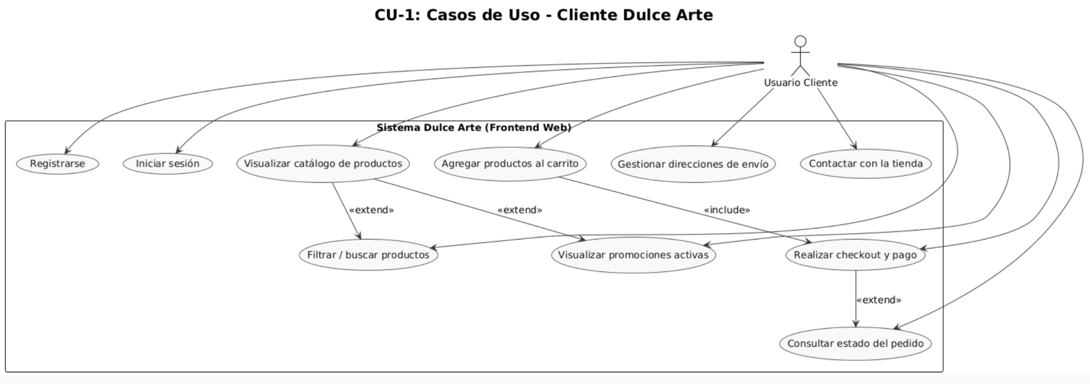

Ilustración 2: Diagrama de Caso Uso Administración del sistema

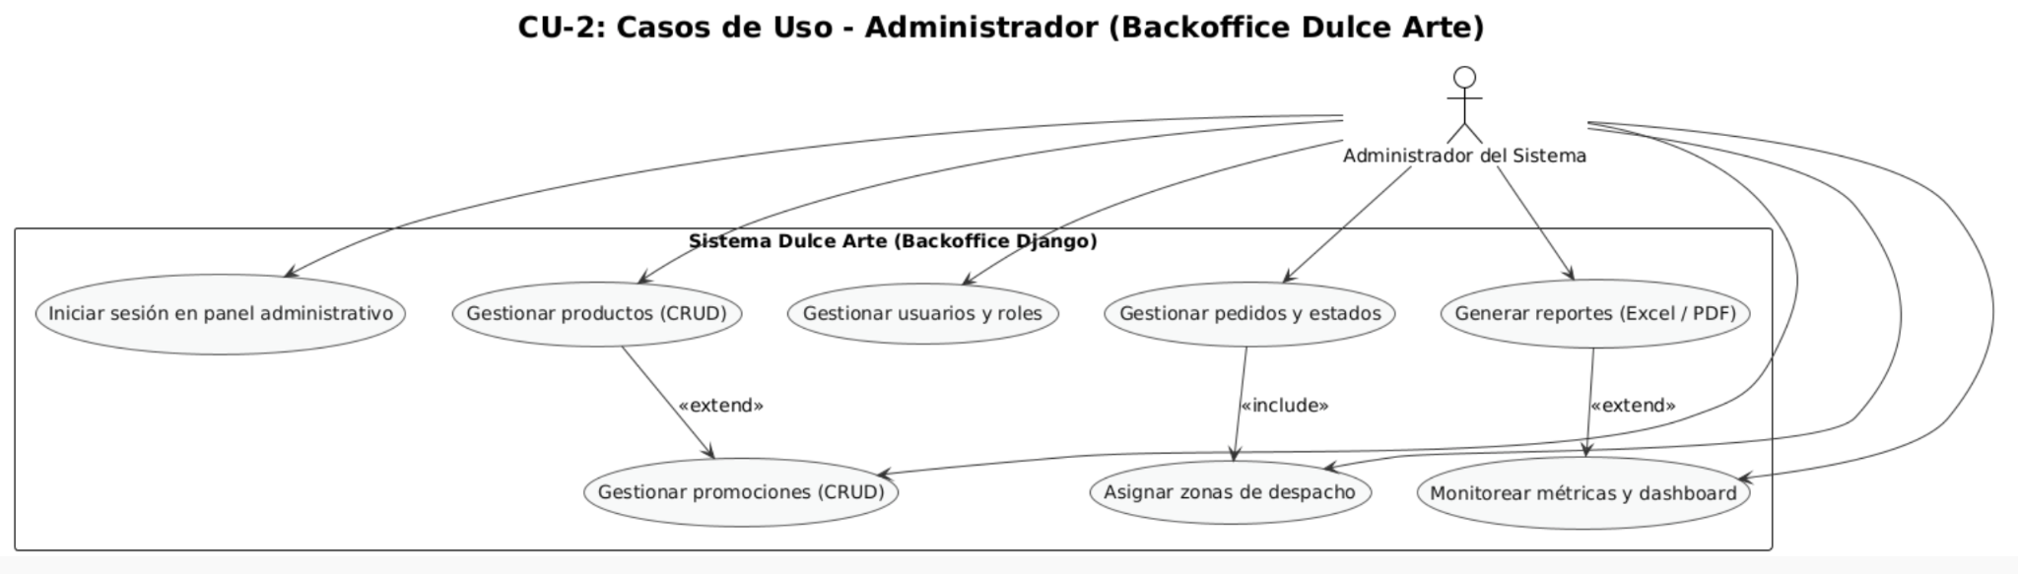

  - Casos de Usos Extendidos
Los casos de uso considerados son los más relevantes para el desarrollo de la arquitectura. Se adjunta el documento o planilla caso uso.

Adjuntar la planilla caso uso extendido

A continuación, se listan los casos de uso relevantes, los cuales pueden ser encontrados con su especificación detallada en el documento “Casos de Uso Extendido”.
Código | Nombre | Actores | Prioridad
CU-001 | Registrar usuario en el sistema | Cliente | Media
CU-002 | Autenticación de usuario | Todos los usuarios
CU-003 | Asignación de roles a usuario | Administrador
CU-004 | Visualizar catálogo de productos | Cliente, Administrador
CU-005 | Filtrar productos por categoría | Cliente
CU-006 | Agregar productos al carrito de compras | Cliente
CU-007 | Gestionar cantidades en el carrito | Cliente
CU-008 | Gestionar pedidos realizados | Cliente, Administrador
CU-009 | Crear pedido personalizado | Cliente
CU-010 | Realizar pedido con selección de zona de despacho | Cliente
CU-011 | Seguimiento del estado del pedido | Cliente
CU-012 | Administrar sistema desde backoffice | Administrador
CU-004 | Generar reportes y exportar a PDF/Excel | Administrador
CU-004 | Enviar notificaciones por correo electrónico | Sistema (disparado por eventos); Administrador (configuración)

  - Especificación de los Escenarios de Calidad Relevantes
Los siguientes escenarios de calidad fueron priorizados tras el análisis con los stakeholders del proyecto Dulce Arte, considerando los atributos más críticos: rendimiento, seguridad y disponibilidad.

Identificador: EC-01
Escenario(s): |  | El cliente agregar varios productos al carrito y procede al checkout simultáneamente con otros usuarios.
Atributos de Calidad relevantes: |  | Rendimiento/Desempeño - Escalabilidad
Componentes del Escenario | Estímulos: | Múltiples usuarios realizan operaciones de compra y confirmación de pedido de forma concurrente.
Componentes del Escenario | Fuente del estimulo | Cliente web (usuario final) y procesos internos del servidor Django.
Componentes del Escenario | Ambiente: | Producción, bajo carga promedio-alta (campaña promocional).
Componentes del Escenario | Artefacto: | Módulo de carrito, pedido y zonaDespacho dentro del servidor de aplicación Django.
Componentes del Escenario | Respuesta: | El sistema procesa las transacciones concurrentes sin bloqueos ni errores, recalculando subtotales y zonas en tiempo real.
Componentes del Escenario | Medida de Respuesta | Tiempo promedio de respuesta menor a 2 segundos por solicitud HTTP; tolerancia máxima de 5% de peticiones con demora mayor a 3 segundos.

Identificador: EC-02
Escenario(s): |  | Un usuario intenta acceder a la cuenta de otro cliente mediante un ataque de fuerza bruta o reutilización de sesión.
Atributos de Calidad relevantes: |  | Seguridad-Confidencialidad-Integridad de datos
Componentes del Escenario | Estímulos: | Intentos consecutivos de autenticación con credenciales incorrectas o manipulación de sesión.
Componentes del Escenario | Fuente del estímulo | Usuario malintencionado externo.
Componentes del Escenario | Ambiente: | Plataforma desplegada en entorno web https con autenticación de django.
Componentes del Escenario | Artefacto: | Modulo de usuarios (Login/logout, middleware de seguridad, token CSRF).
Componentes del Escenario | Respuesta: | El sistema bloquea temporalmente la cuenta tras 3 intentos fallidos, registra la IP y emite notificación al usuario legitimo. La sesión no reutilizable expira automáticamente.
Componentes del Escenario | Medida de Respuesta | Tasa de éxito de mitigación de ataque menor al 99%; sin pérdida ni exposición de datos personales; auditoría registrada en log de eventos.

Identificador: EC-03
Escenario(s): |  | Fallo temporal del servidor de base de datos durante la operación de pedido o despacho.
Atributos de Calidad relevantes: |  | Disponibilidad, tolerancia a fallos, recuperabilidad
Componentes del Escenario | Estímulos: | Interrupción del servicio de base de datos o conexión perdida entre aplicación y motor PostgreSQL.
Componentes del Escenario | Fuente del estímulo | Error de red, reinicio de servidor o mantenimiento no planificado.
Componentes del Escenario | Ambiente: | Producción con clientes activos realizando pedidos o consultas.
Componentes del Escenario | Artefacto: | Backend Django (ORM, capa de persistencia y controladores de pedidos).
Componentes del Escenario | Respuesta: | El sistema detecta la falla, pausa la operación crítica, muestra mensaje de “servicio temporalmente no disponible” y reintenta conexión automáticamente. Una vez restablecido, sincroniza las transacciones pendientes.
Componentes del Escenario | Medida de Respuesta | Tiempo máximo de recuperación menor o igual a 5 minutos; pérdida de transacción menor o igual a 0; disponibilidad global mayor o igual 99%.

Identificador: EC-04
Escenario(s): |  | Un cliente accede desde distintos dispositivos (móvil, tablet, notebook) para realizar un pedido y consultar el estado de entrega.
Atributos de Calidad relevantes: |  | Usabilidad - Portabilidad - Accesibilidad
Componentes del Escenario | Estímulos: | Navegación simultánea desde dispositivos con distintos tamaños de pantalla y navegadores.
Componentes del Escenario | Fuente del estímulo | Cliente final que busca una experiencia fluida e intuitiva.
Componentes del Escenario | Ambiente: | Entorno de producción (página publica HTTPS)
Componentes del Escenario | Artefacto: | Frontend Bootstrap 5, plantilla django y hojas css responsive.
Componentes del Escenario | Respuesta: | El sistema ajusta automáticamente la interfaz, mantiene legibilidad y permite completar acciones sin errores de formato ni desbordes.
Componentes del Escenario | Medida de Respuesta | Tasa de tareas completadas sin error mayor o igual a 95%; tiempo medio de compra desde móvil menor o igual a 3 minutos.

Identificador: EC-05
Escenario(s): |  | El equipo de desarrollo debe incorporar un nuevo módulo de “Programación de repartos” sin afectar las funciones ya operativas.
Atributos de Calidad relevantes: |  | Mantenibilidad - Modificabilidad - Reusabilidad
Componentes del Escenario | Estímulos: | Solicitud de ampliación de funcionalidad por parte del cliente (gerencia Dulce Arte).
Componentes del Escenario | Fuente del estímulo | Equipo de desarrollo interno.
Componentes del Escenario | Ambiente: | Entorno de desarrollo controlado (usando git, entorno visual y django modular).
Componentes del Escenario | Artefacto: | Código fuente del proyecto django (Módulos pedidos/ y carrito/), modelo de datos normalizado y API REST.
Componentes del Escenario | Respuesta: | El nuevo módulo se integra usando el ORM y las vistas genéricas, sin afectar otras funcionalidades ni producir errores en migraciones o deploys.
Componentes del Escenario | Medida de Respuesta | Tiempo maximo de implementación menor o igual a 3 días;  número de incidencias post-deploy =0; cobertura de pruebas unitarias mayor o igual a 90%.

- Vista de Procesos

Ilustración 2: Diagramas de Actividades

- Registro y autenticación de usuario.

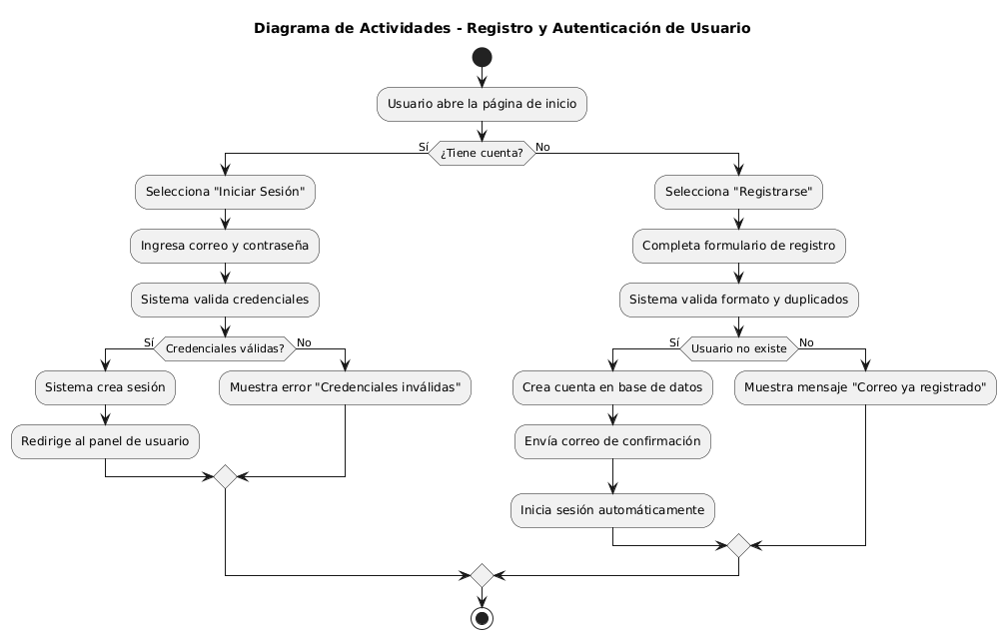

- Catálogo de productos y categorias

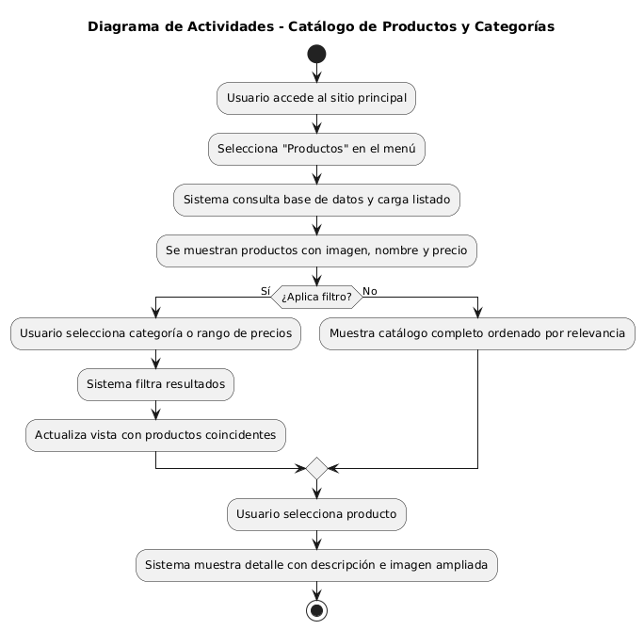

- gestión del carrito de compra

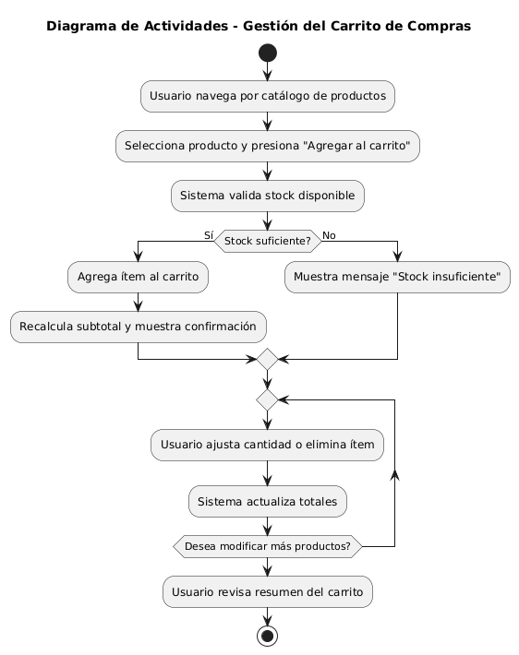

- Checkout y creación del pedido.

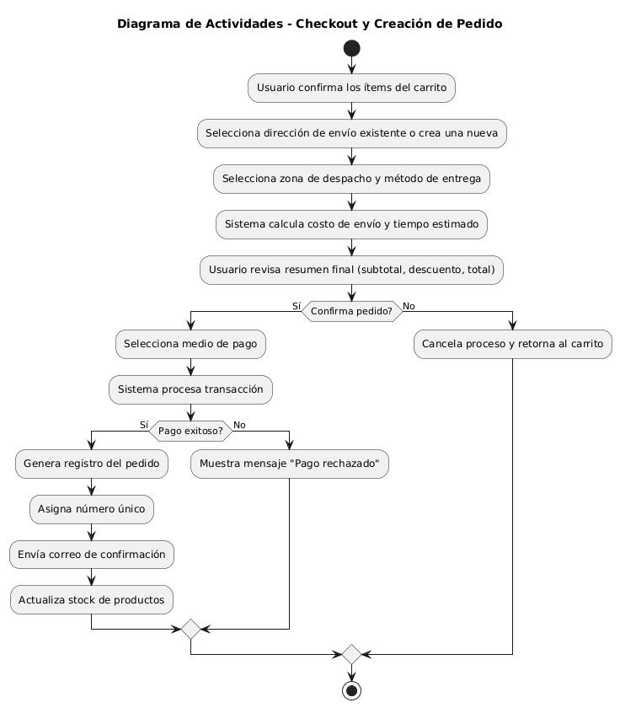

- Seguimiento del pedido.

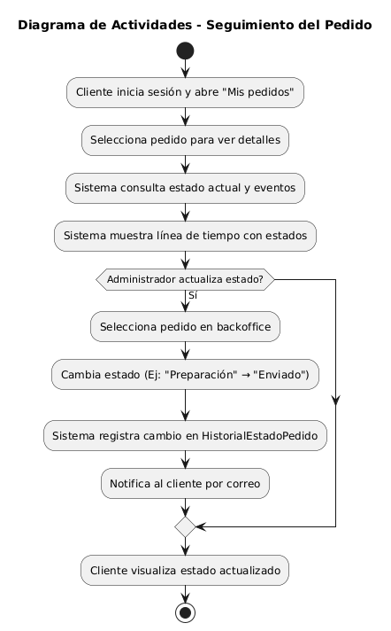

- Administración del sistema (Back office)

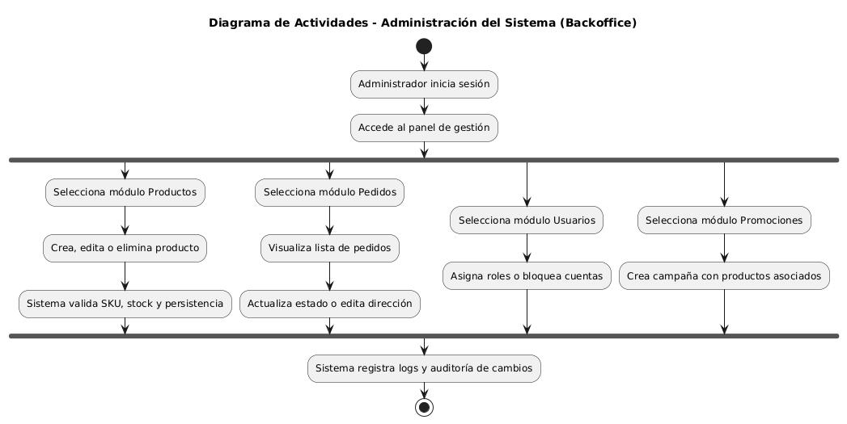

- Modificación de roles de usuario (Back office)

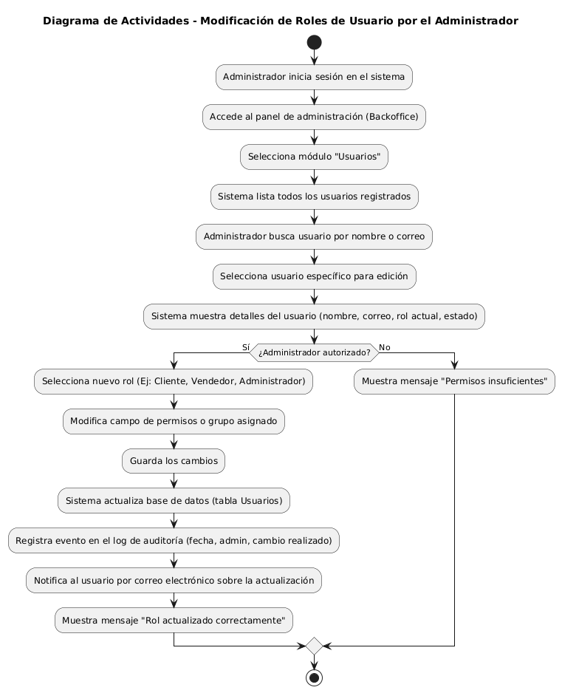

- generación de reportes (excel/pdf)

- 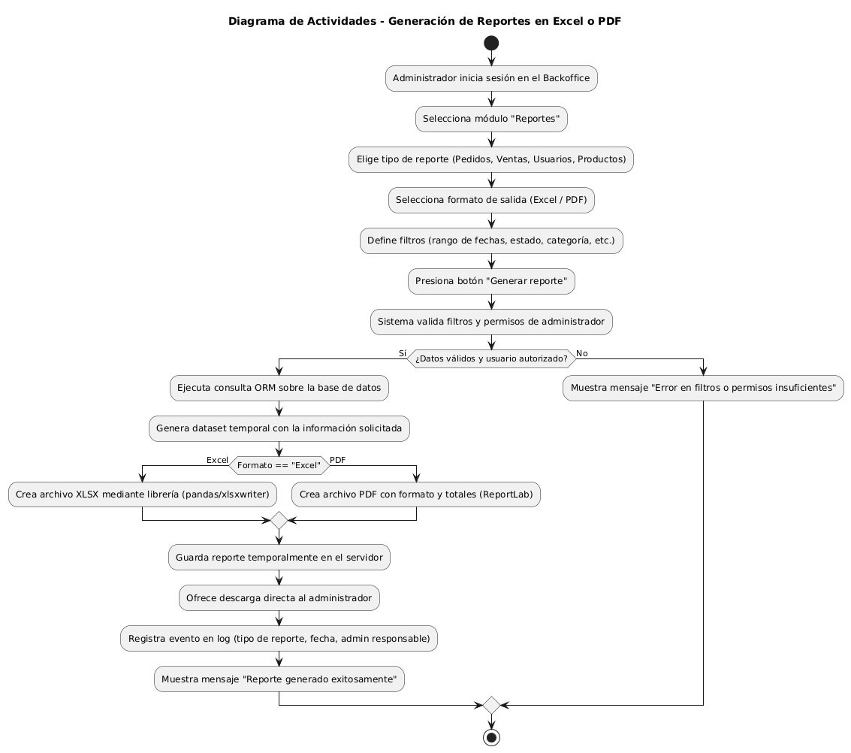

- Vista Lógica
A continuación, se presenta una vista lógica de la aplicación expresado en tres diagramas, uno de ellos que muestra la parte estructural o estática de la aplicación (clases) y a la base de datos (modelo relacional).otra vista que representa la parte dinámica (secuencias).

  - Parte Estructural ( Diagrama de Clases y Diagrama Relacional)

Ilustración 3: Diagrama de Clases

- Ilustración X.1 – Diagrama de Clases: Usuarios y Direcciones

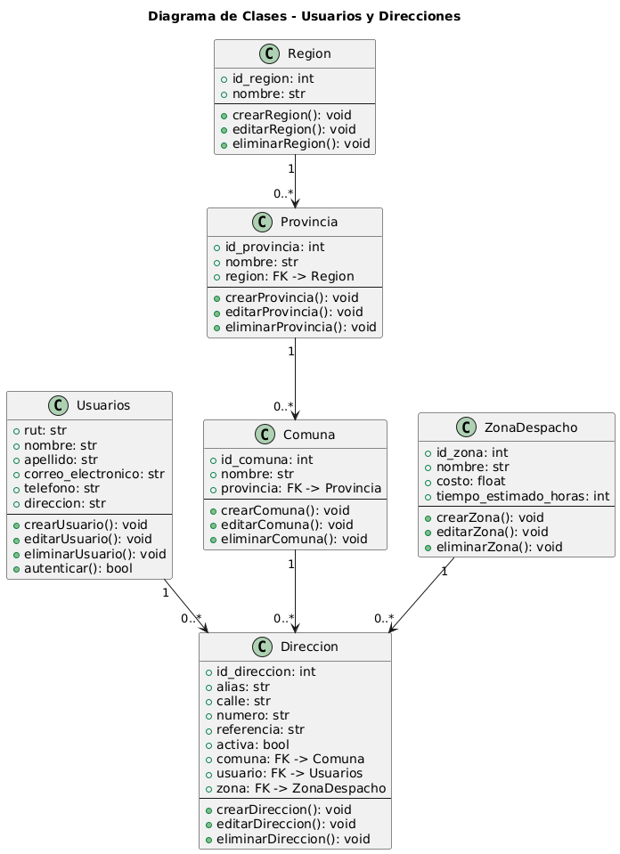

- Ilustración X.2 – Diagrama de Clases: Productos y Promociones

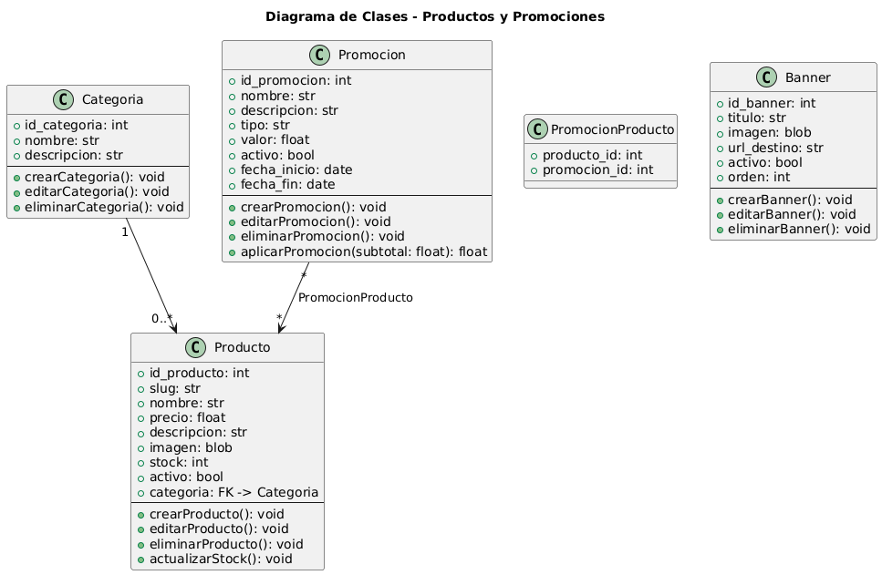

- Ilustración X.3 – Diagrama de Clases: Carrito y Pedidos

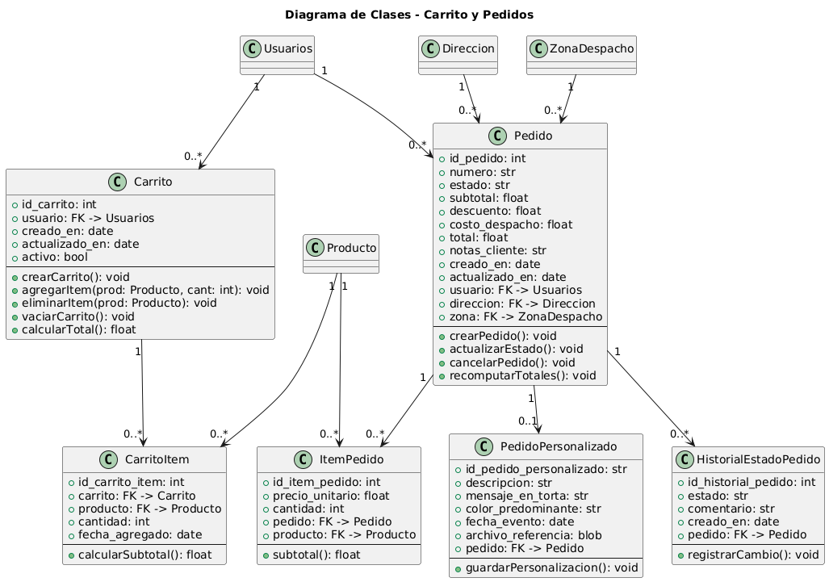

- Ilustración X.4 – Diagrama de Clases: Soporte y Pedidos.

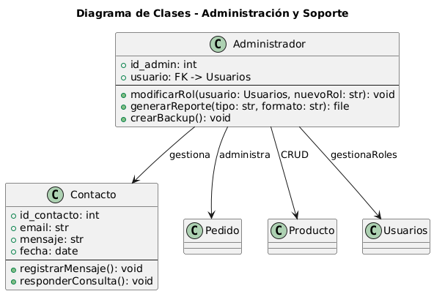

Descripción de Clases

En la siguiente tabla se describen las principales clases identificadas en el modelo de dominio del sistema “Dulce Arte”. Cada clase contiene atributos y comportamientos asociados a las funcionalidades del sistema, representadas en los diagramas de clases UML.

Código | Nombre | Descripción
CL-001 | Usuarios | Representa a los usuarios del sistema (clientes y administradores). Gestiona credenciales, datos personales, direcciones y roles de acceso. Contiene métodos para autenticación, registro y actualización de perfil.
CL-002 | Dirección | Almacena las direcciones de envío del usuario, asociadas a comuna, provincia, región y zona de despacho. Incluye alias, calle, número, referencias y estado de activación.
CL-003 | Región/Provincia/Comuna | Clases jerárquicas que modelan la ubicación geográfica nacional, permitiendo asociar cada dirección a su territorio correspondiente.
CL-004 | Zona Despacho | Define los costos y tiempos de entrega asociados a zonas específicas. Permite calcular el costo de envío según la ubicación del cliente.
CL-005 | Categoría | Agrupa los productos en conjuntos temáticos o funcionales. Permite mantener el catálogo ordenado y facilitar búsquedas y filtros.
CL-006 | Producto | Representa cada ítem disponible en la tienda. Contiene atributos como nombre, precio, descripción, imagen, stock, y su relación con una categoría. Incluye métodos de actualización de stock y control de disponibilidad.
CL-007 | Promoción | Modela las campañas promocionales aplicables a productos o categorías. Define tipo (porcentaje o monto fijo), valor, fechas y condiciones de aplicación.
CL-008 | Promoción Producto | Clase intermedia que vincula productos con promociones activas. Gestiona las relaciones mucho a muchos entre ambas entidades.
CL-009 | Banner | Clase encargada de gestionar los banners del sitio web. Contiene título, imagen, url de destino, orden y estado activo, utilizados en la página principal.
CL-010 | Carrito | Representa el carrito de compras persistente de cada usuario. Contiene la lista de productos seleccionados, su cantidad y subtotal calculado dinámicamente. Incluye métodos para agregar, eliminar y vaciar el carrito.
CL-011 | Carrito Item | Almacena los productos individuales dentro del carrito, con cantidad, fecha de agregado y subtotal. Se relaciona con la clase Carrito y Producto.
CL-012 | Pedido | Gestiona los pedidos realizados por los clientes, incluyendo subtotal, descuentos, despacho, total y estado (pendiente, enviado, entregado, cancelado). Se vincula con Usuario, Dirección, ZonaDespacho.
CL-013 | Item Pedido | Representa cada producto contenido en un pedido, incluyendo cantidad, nombre, precio unitario y subtotal. Permite auditar la compra en detalle.
CL-014 | Pedido Personalizado | Registra los pedidos esenciales solicitados por el cliente permitiendo agregar mensajes en tortas, colores predominantes o archivos de referencia.
CL-015 | HistorialEstadoPedido | Guarda el registro cronológico de cambios de estados de un pedido. Permite seguimiento y auditoría de la trazabilidad del proceso de entrega.
CL-016 | Administrador | Clase que representa al usuario con privilegios de gestión del sistema. Puede modificar roles, generar reportes y administrar productos, pedidos y promociones.
CL-017 | Reporte excel y PDF | Clase encargada de la generación de informes en distintos formatos (Excel, PDF) sobre ventas, pedidos, usuarios y puntos. Permite seleccionar filtros y descargar el archivo resultante.
CL-018 | Contacto | Registra los mensajes de contacto o consultas de los usuarios desde el formulario del sitio. Permite al administrador visualizar y responder solicitudes.

Ilustración 4: Diagrama de Base Datos (Relacional)
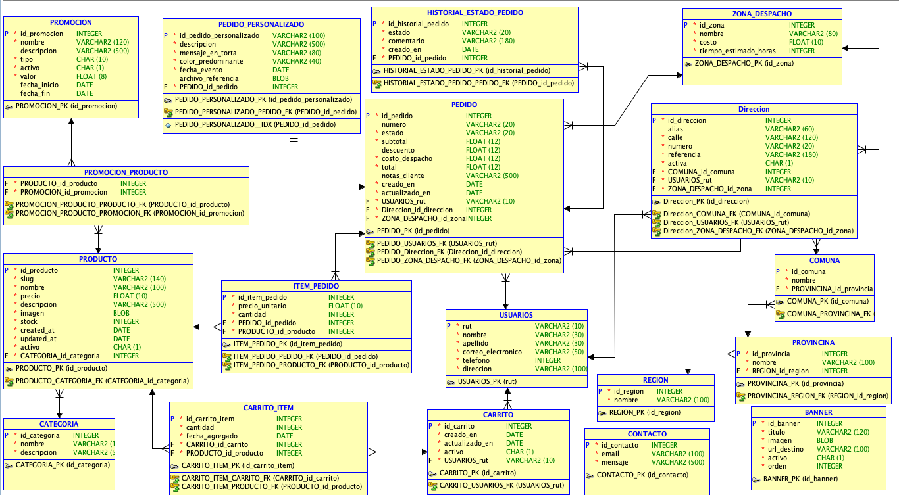

Descripción de Tablas
Código | Nombre | Descripción
TB-001 | CATEGORÍA | Define las categorías de productos disponibles en la tienda (por ejemplo, tortas, cupcakes, pasteles). Permite agrupar los productos para su clasificación y filtrado.
TB-002 | PRODUCTO | Contiene el catálogo de productos con sus atributos principales: nombre, slug, descripción, precio, imagen, fechas de creación y actualización. Se asocia a una CATEGORIA y puede estar vinculado a PROMOCION_PRODUCTO e ITEM_PEDIDO.
TB-003 | PROMOCIÓN | Registra las promociones activas, incluyendo nombre, tipo (porcentaje o valor fijo), valor, fechas de inicio y término. Se asocia a los productos a través de la tabla PROMOCION_PRODUCTO.
TB-004 | PROMOCIÓN_PRODUCTO | Tabla intermedia que establece la relación muchos a muchos entre PROMOCION y PRODUCTO, indicando qué productos forman parte de cada promoción.
TB-005 | CARRITO | Representa el carrito de compras asociado a un usuario. Contiene información del estado del carrito (activo/inactivo), fecha de creación y actualización.
TB-006 | CARRITO_ITEM | Detalla los productos añadidos al carrito por el usuario. Contiene la cantidad y la fecha en que se agregó el ítem. Se relaciona con CARRITO y PRODUCTO.
TB-007 | PEDIDO | Registra la información de los pedidos realizados por los usuarios, incluyendo número, estado, subtotales, descuentos, costo de despacho, dirección de envío y zona de despacho. Es la tabla central del proceso de venta.
TB-008 | ITEM_PEDIDO | Contiene los detalles de los productos incluidos en un pedido, con sus cantidades y precios unitarios. Se asocia a PEDIDO y PRODUCTO.
TB-009 | HISTORIAL_ESTADO_PEDIDO | Guarda el historial de cambios de estado de cada pedido (por ejemplo: pendiente, pagado, enviado, entregado), junto con la fecha y comentarios. Permite trazabilidad del flujo de venta.
TB-010 | PEDIDO_PERSONALIZADO | Registra pedidos especiales con mensajes personalizados, colores, o archivos adjuntos (como imágenes o textos para tortas personalizadas). Se vincula a PEDIDO.
TB-011 | ZONA_DESPACHO | Define las zonas geográficas de despacho, indicando el nombre, costo y tiempo estimado de entrega en horas. Se asocia a PEDIDO y DIRECCION.
TB-012 | DIRECCION | Almacena las direcciones de envío de los usuarios, con alias, calle, número, referencia y comuna. Se enlaza con USUARIOS, COMUNA y ZONA_DESPACHO.
TB-013 | COMUNA | Lista las comunas disponibles, relacionadas con una PROVINCIA. Forma parte del modelo jerárquico geográfico.
TB-014 | PROVINCIA | Define las provincias del país y se relaciona con REGION. Permite estructurar la ubicación territorial.
TB-015 | REGION | Contiene las regiones de Chile (por ejemplo: Metropolitana, Valparaíso, etc.), asociadas a las provincias. Es el nivel superior de la jerarquía geográfica.
TB-016 | BANNER | Registra los banners promocionales mostrados en la página principal, incluyendo título, imagen, URL de destino, estado activo e índice de orden.
TB-017 | CONTACTO | Registra los mensajes enviados por los usuarios desde el formulario de contacto, incluyendo nombre, correo y mensaje.

  - Parte Dinámica (Diagrama de Secuencias)

Ilustración 1: Registro e Inicio de Sesión de Usuario

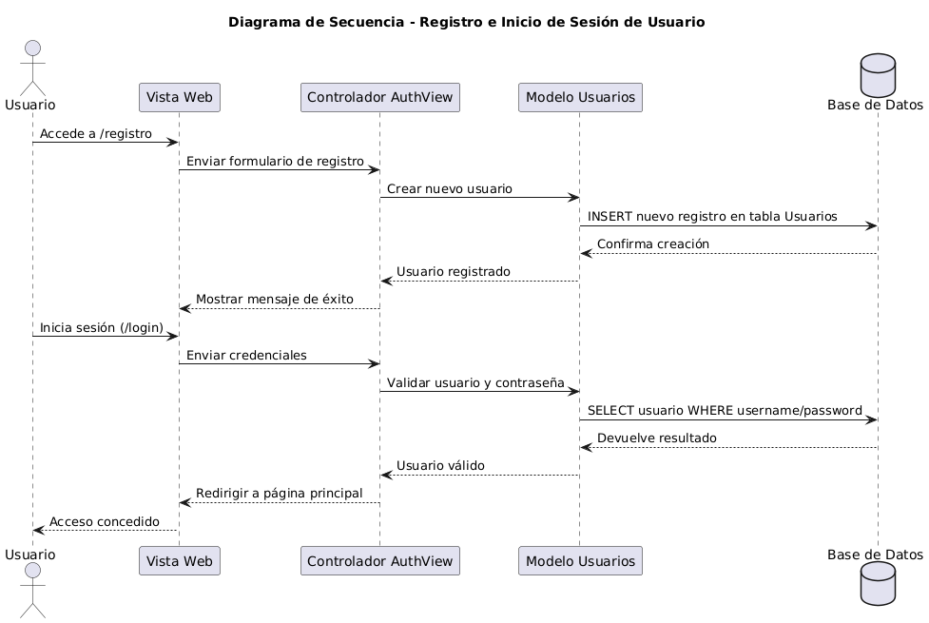

Ilustración 2: Navegación y visualización de productos
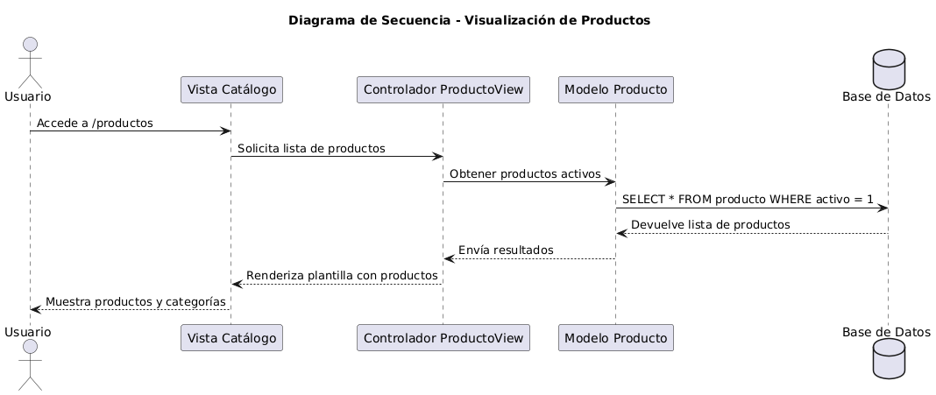

Ilustración 3: Agregar productos al carrito

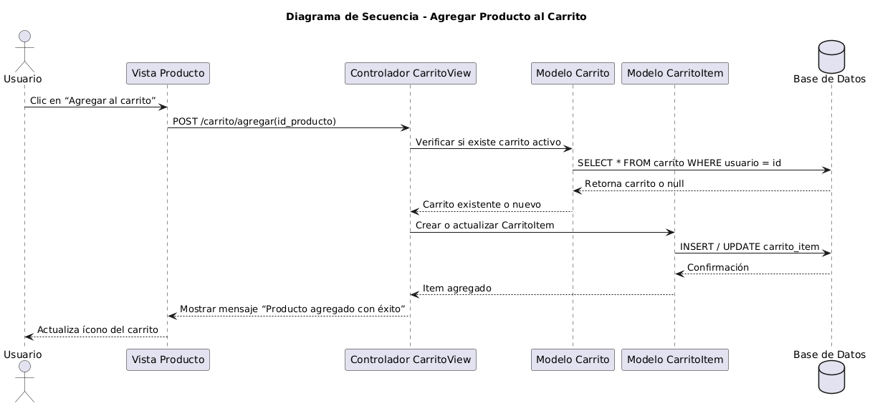

Ilustración 4: Checkout y creación de pedido
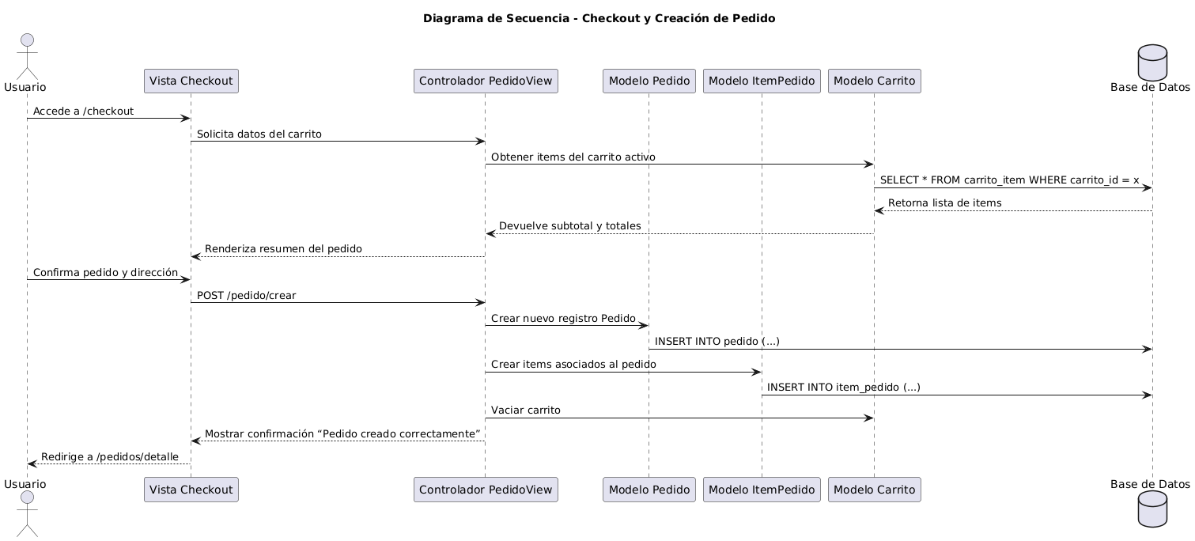

Ilustración 5: Seguimiento del Pedido
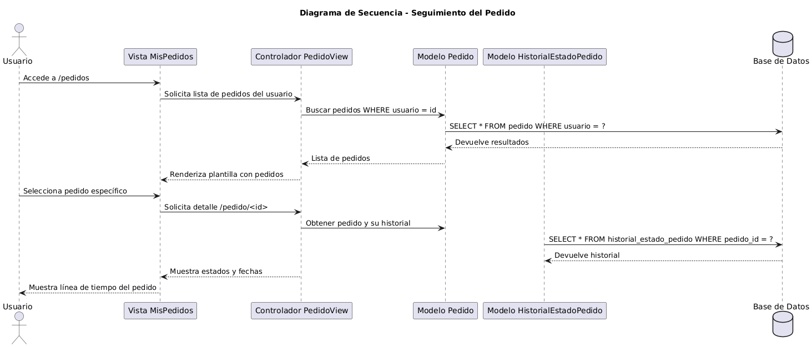
Ilustración 6: Aplicación de Promociones
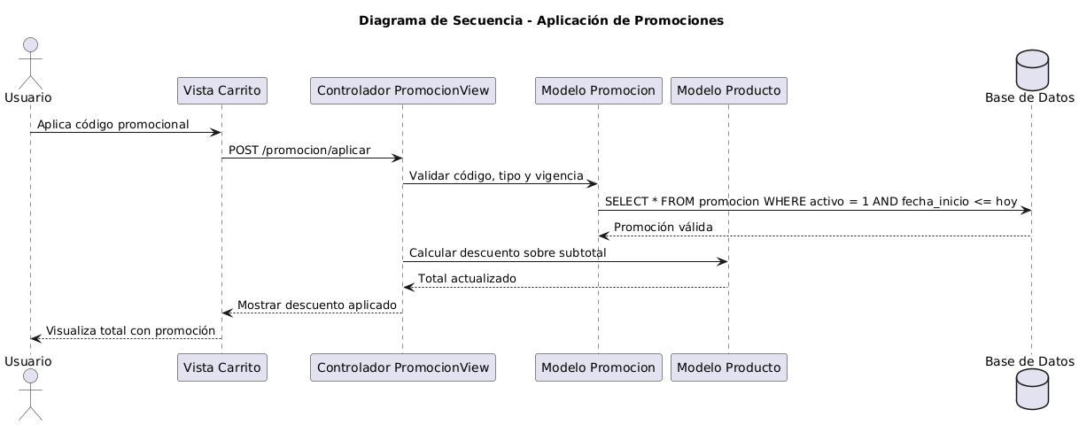

Ilustración 7 : Generación de reportes (Excel/PDF)
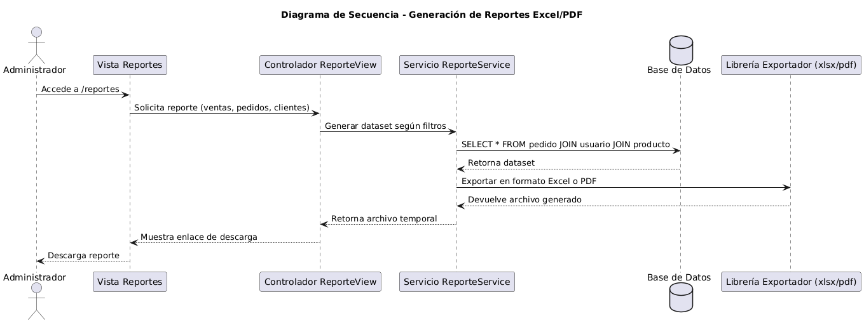

Ilustración 8: Modulo Back Office (Gestión usuarios y reportes)
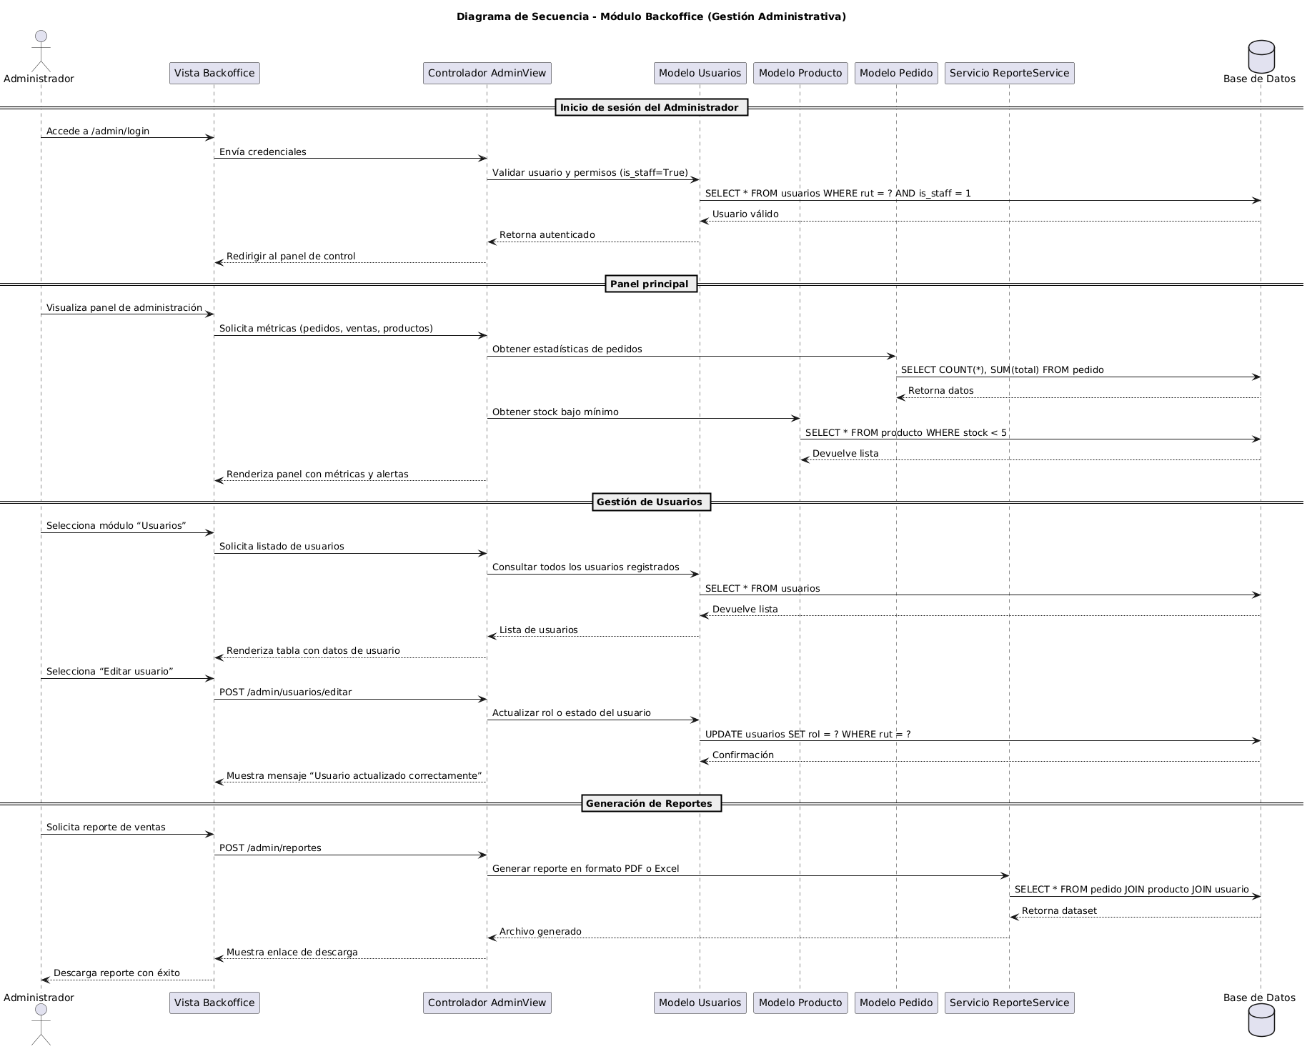

Ilustración 8.1 Backoffice: Gestión de pedidos
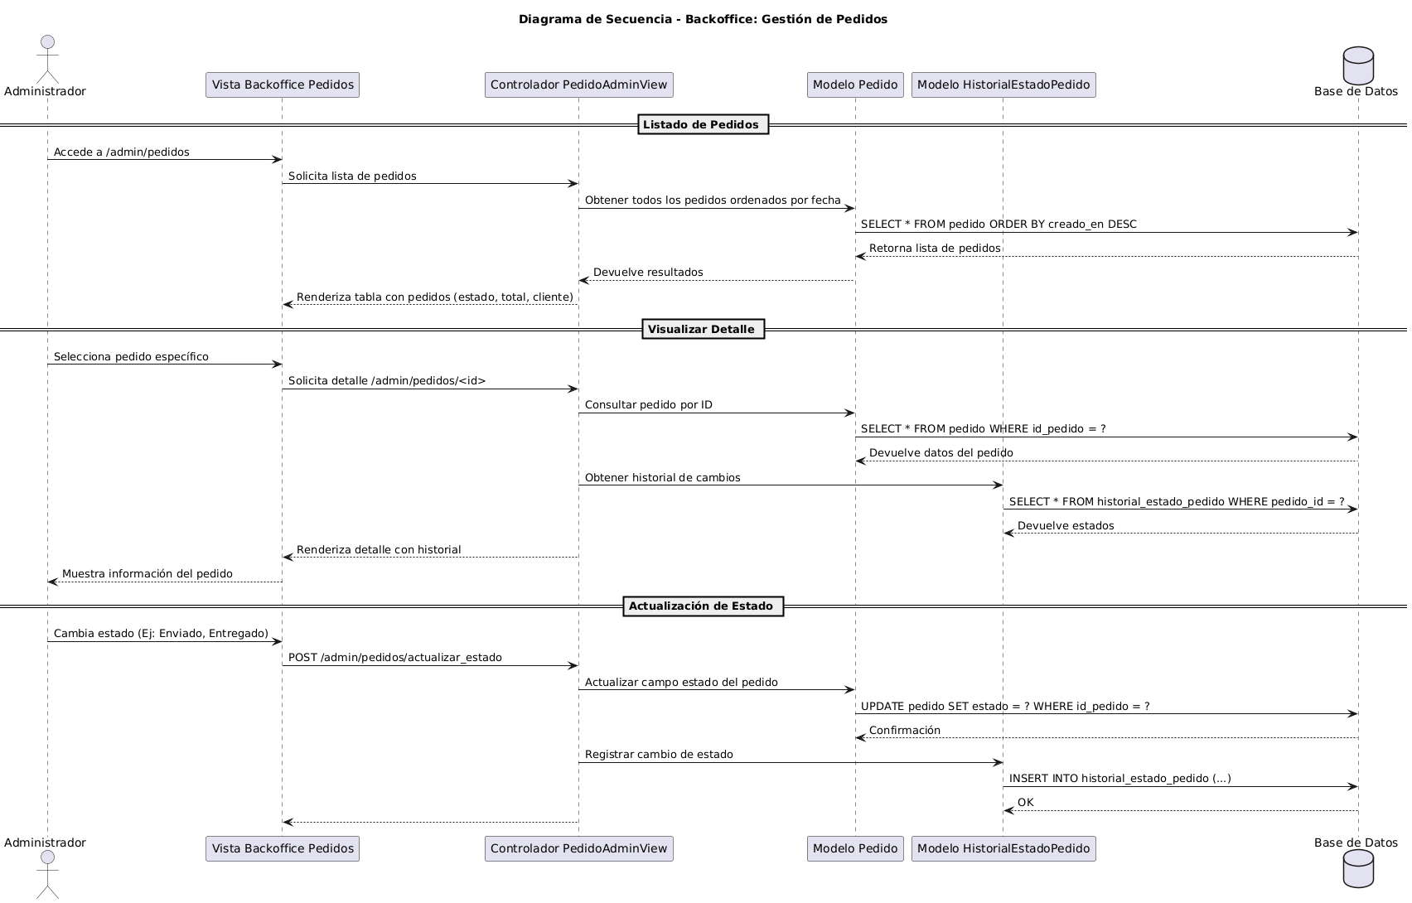

Ilustración 8.2: Back office: gestión de productos
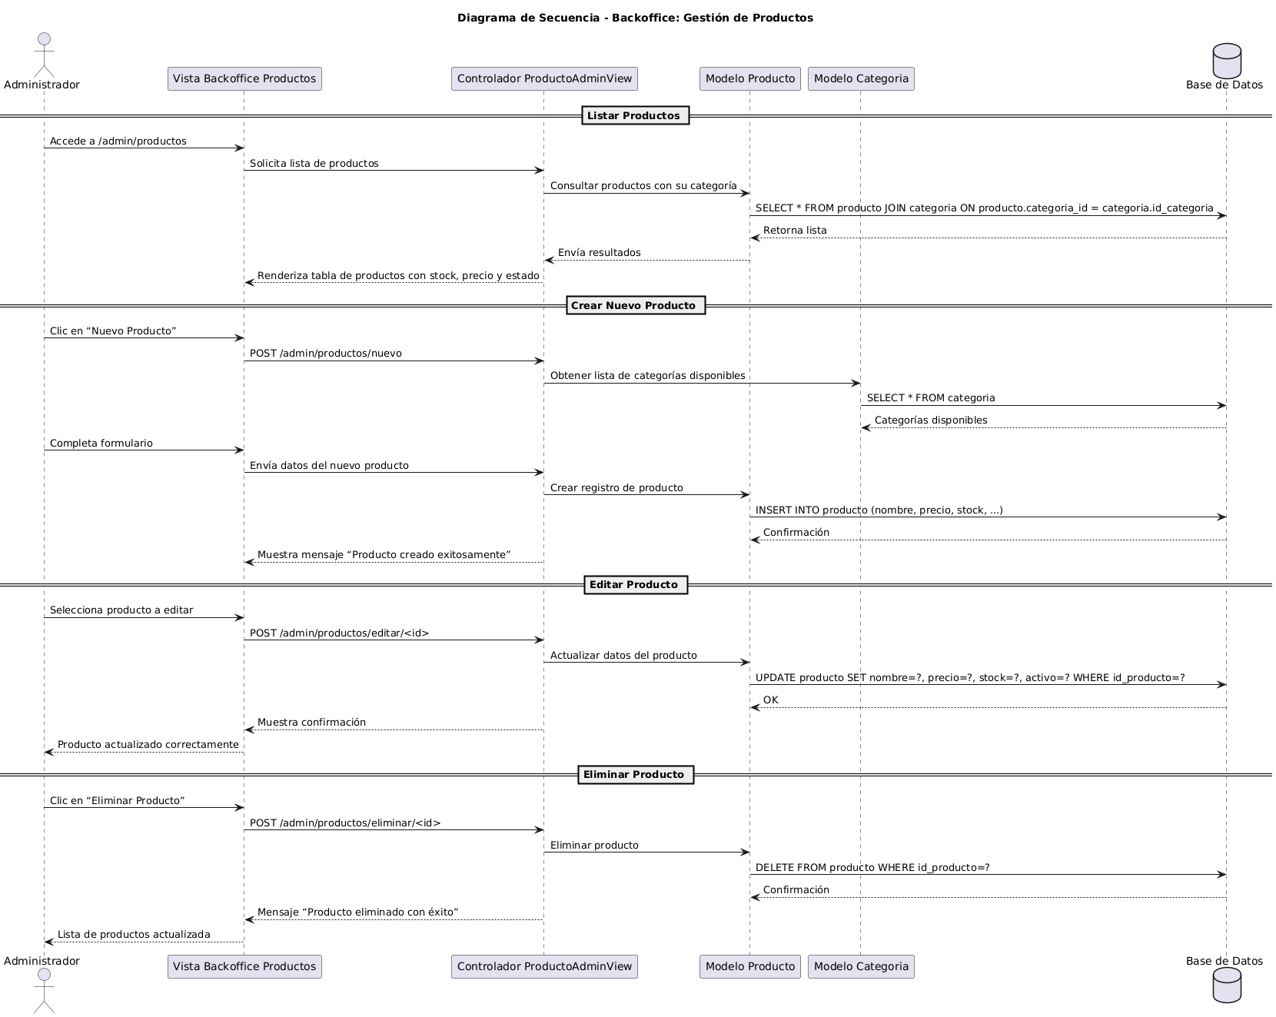

- Vista de Desarrollo o Despliegue
En esta vista se describen las componente o modulos en las cuales se dividirá o implementará el sistema

Ilustración 1: Diagrama de componentes general del sistema

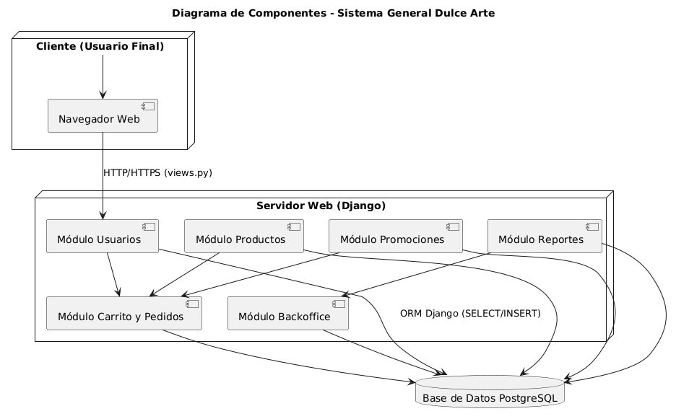

Ilustración 2: Diagrama de componentes modulo usuarios y direcciones

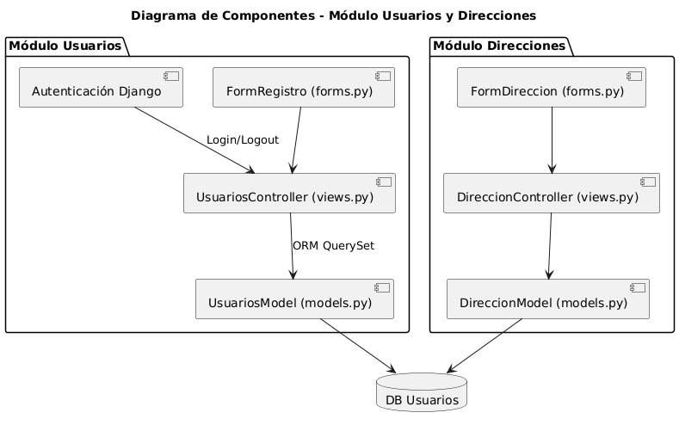

Ilustración 3: diagrama de componentes productos y promociones
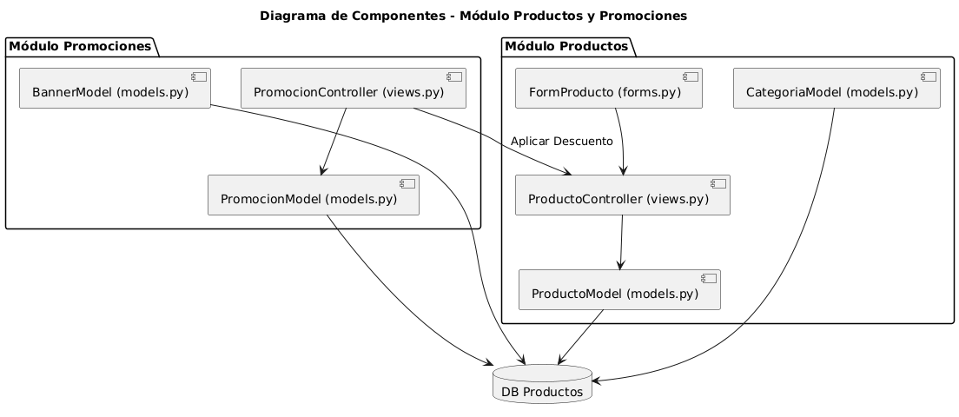

ilustración 4: diagrama de componentes carrito y pedidos
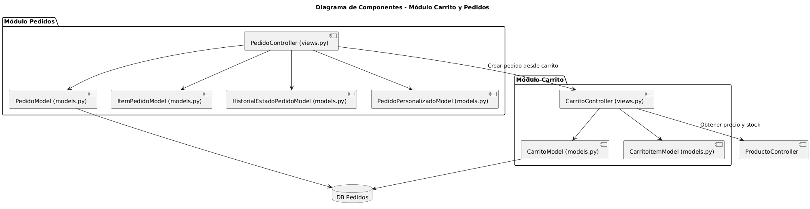
ilustración 5: diagrama de componentes modulo back office
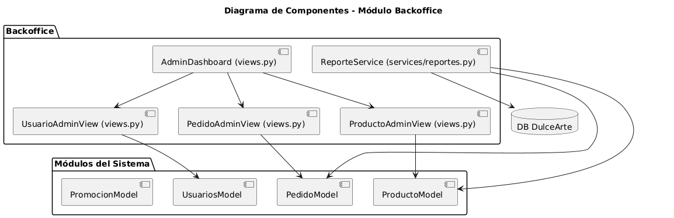

7. Vista Fisica
En esta vista se despliegan los nodos que participan con el sistema.

Ilustración 1: diagrama despliegue general del sistema

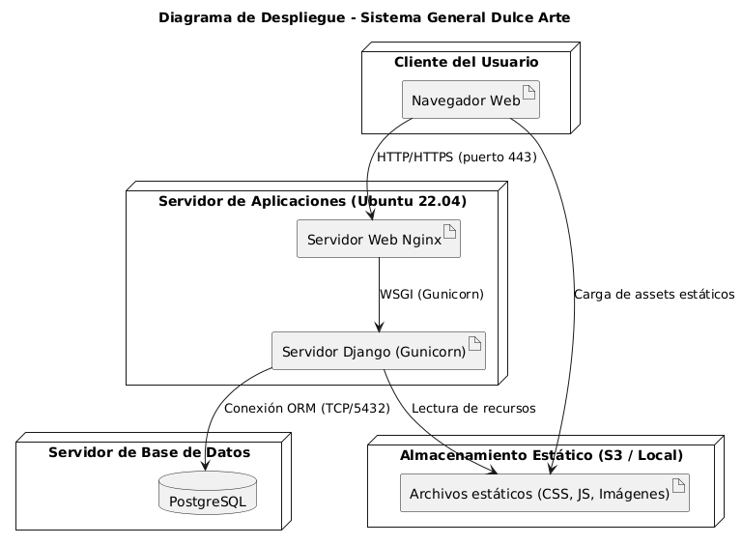

ilustración 2: diagrama de despliegue módulo de usuarios y direcciones

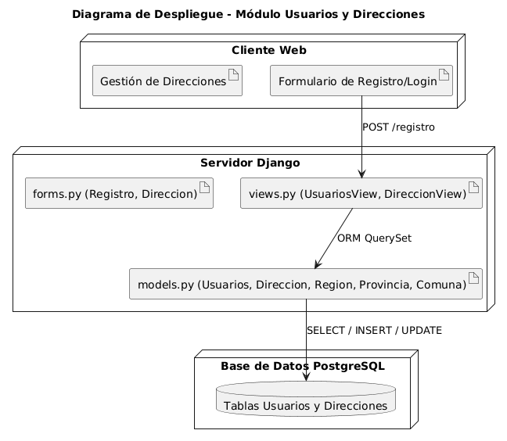

Ilustración 3: modulo productos y promociones

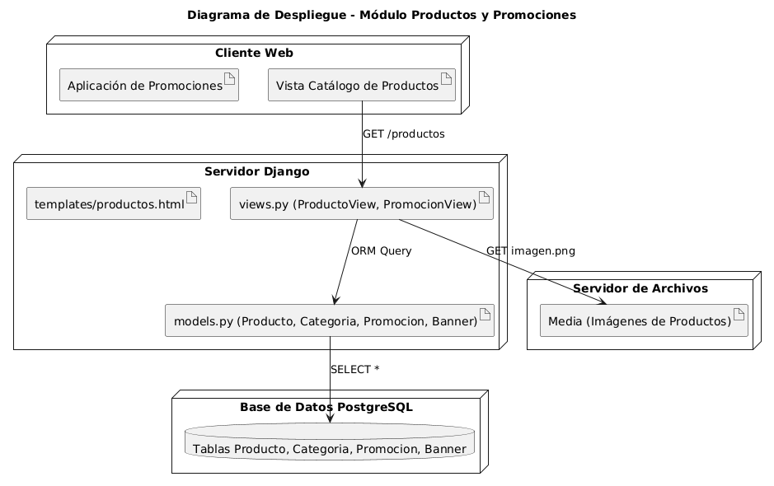

Ilustración 4: modulo carrito y pedidos
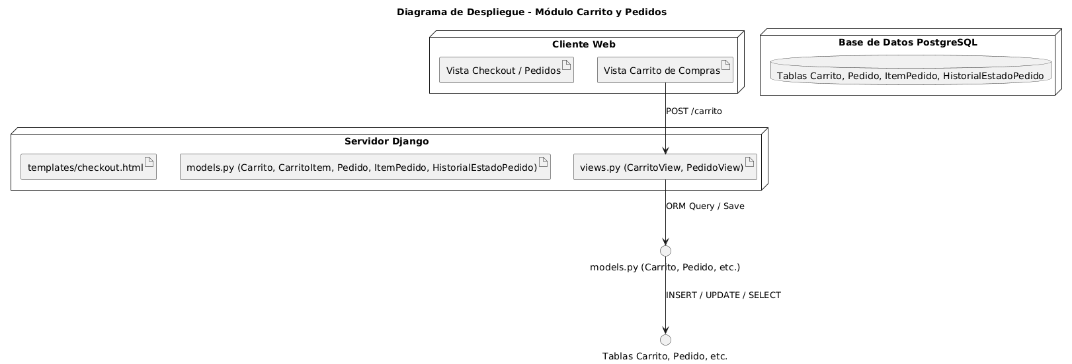

ilustración 5: modulo reportes excel pdf
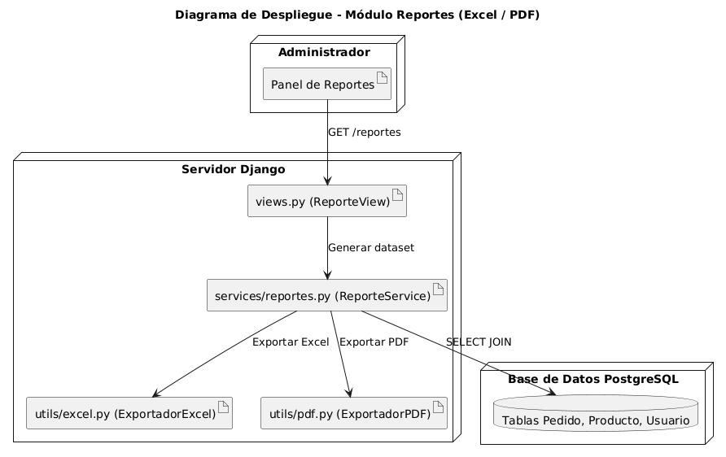

Ilustración 6: modulo back office

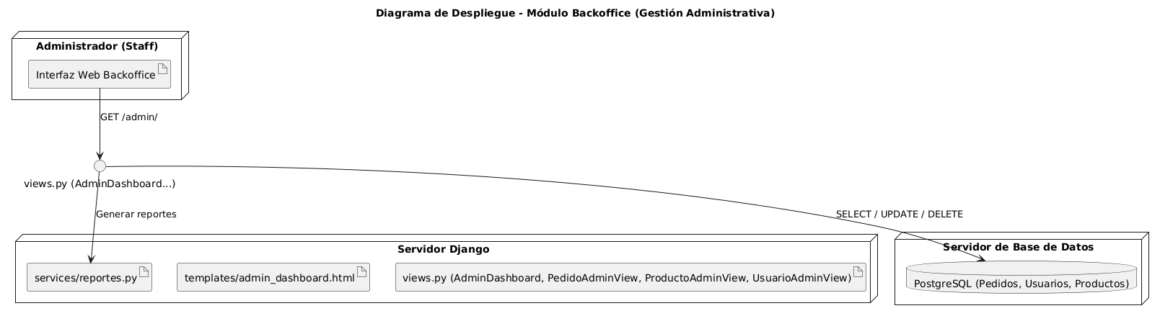

8. Decisiones de Diseño y Selección de Alternativas
Las principales decisiones arquitectónicas se tomaron en consideración de la restricción Tiempo de Construcción.
Dado que el proyecto debía implementarse en un plazo ajustado y sin holguras, se privilegió la adopción de una arquitectura conocida, probada y de bajo riesgo en su implementación.
Asimismo, la arquitectura fue modularizada, permitiendo que cada componente o módulo sea testeable unitariamente, asegurando una baja tasa de fallas y facilitando el mantenimiento y la futura escalabilidad del sistema.
Un segundo propósito que fue determinante en la selección de la arquitectura fue la mantenibilidad y escalabilidad de la solución.
Se buscó implementar una estructura que no solo cumpliera con los plazos, sino que también permita futuras ampliaciones funcionales, como la incorporación de módulos de promociones avanzadas, pasarelas de pago o integraciones con servicios externos de despacho.
Para ello se adoptaron las siguientes decisiones clave:
- Uso de Django Framework (Python):
Se eligió Django por ser un framework maduro, con arquitectura Model–Template–View (MTV), que facilita la separación de responsabilidades, acelera el desarrollo y mantiene buenas prácticas de seguridad y persistencia de datos.
- Base de Datos Relacional (PostgreSQL):
Se seleccionó PostgreSQL por su consistencia, confiabilidad y soporte de integridad referencial, aspectos esenciales para manejar relaciones complejas entre productos, pedidos, promociones y zonas de despacho.
- Estructura Modular:
El sistema fue dividido en módulos independientes:
  - Core: gestión de usuarios, autenticación y base común del sitio.
  - Catálogo y Productos: administración del inventario, categorías y promociones.
  - Carrito y Pedidos: flujo de compra, seguimiento y registro de transacciones.
  - Módulo de Envíos: gestión de direcciones y zonas de despacho.
  - Frontend: presentación visual en HTML, CSS (Bootstrap 5) y componentes reutilizables.
  - Testing Unitario y Validaciones:
Cada módulo posee funciones testeables, con validaciones a nivel de modelo y formularios, reduciendo la posibilidad de errores durante la ejecución o despliegue.
  - Despliegue en entorno web y adaptable a futuro hosting cloud:
La arquitectura fue pensada para funcionar tanto en un entorno local (desarrollo) como en un hosting escalable (producción), considerando la futura posibilidad de migración a servicios cloud como AWS o PythonAnywhere.

- Análisis de Reutilización
Durante el desarrollo del sistema “Dulce Arte”, se consideró la reutilización de componentes existentes con el fin de optimizar el tiempo de desarrollo y asegurar coherencia visual y funcional entre los distintos módulos de la aplicación.
En particular, se reutilizarán tanto componentes de código como plantillas gráficas desarrolladas previamente para otros módulos del sistema.
Esta estrategia busca reducir la duplicidad de esfuerzos, mantener la consistencia de la interfaz de usuario y facilitar la mantención a futuro.

Ejemplos de reutilización de código
- Se reutilizará el código del mantenedor de productos como base para la creación del mantenedor de clientes, adaptando únicamente los campos y validaciones específicas de cada modelo.
- Se reutilizará la lógica de validación y CRUD (crear, leer, actualizar, eliminar) implementada en los módulos de productos y categorías, aplicándola también en los módulos de promociones, pedidos y zonas de despacho.

Ejemplos de reutilización de interfaz gráfica
- Se reutilizarán plantillas HTML y componentes Bootstrap con la misma paleta de colores, tipografía (“Baloo 2”) y logotipo institucional de Dulce Arte, garantizando una identidad visual unificada.
- Se reutilizarán los layouts base (base.html) y los fragmentos de cabecera y pie de página, manteniendo coherencia visual en las vistas de clientes, productos, ventas y pedidos.

Beneficios de la reutilización
- Disminución de tiempos de desarrollo.
- Reducción de errores al aprovechar código ya probado.
- Uniformidad visual y estructural en todo el sistema.
- Mayor mantenibilidad y facilidad de extensión futura.

